Sådan åbner du en låst adgangskode med NemID nøglekort/nøgleviser

Er din adgangskode blevet låst kan du selv åbne den via AK’s nye selvbetjeningsløsning.
Løsningen kræver at du har din private NemID nøgleviser eller et nøglekort ved hånden.

Bemærk dog, at hvis din adgangskode er låst på grund af forældelse (over 3 mdr.), skal du i stedet følge vejledningen : ”Sådan skifter du din adgangskode med NemID nøglekort/nøgleviser”

- Er din konto låst, vil følgende billede vises når du forsøger at logge ind. Tryk ”OK”
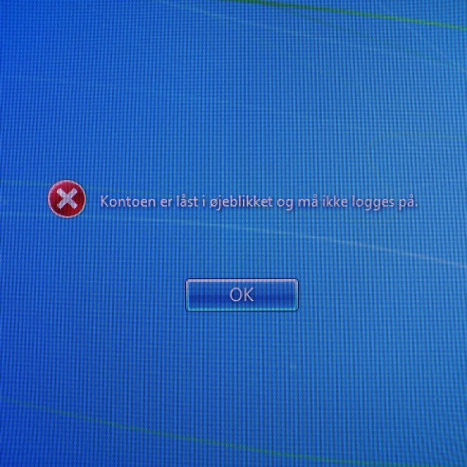

- Klik på ”Skift adgangskode med NemID”
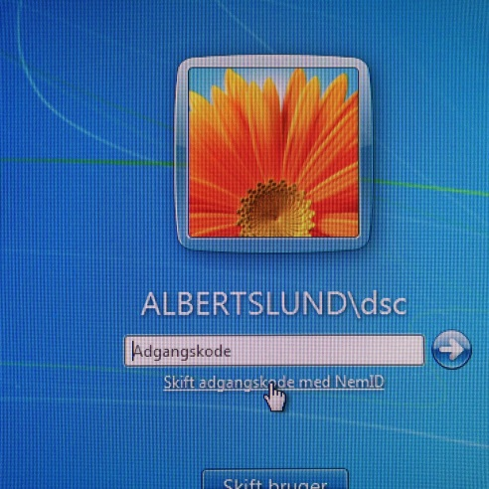

- Indtast BrugerID og Adgangskode og tryk ”Næste:
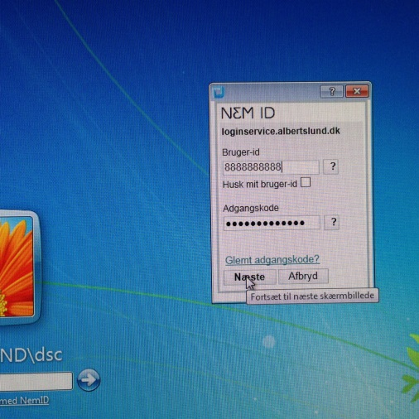

- Indtast nøgle fra nøglekort eller nøgleviser:
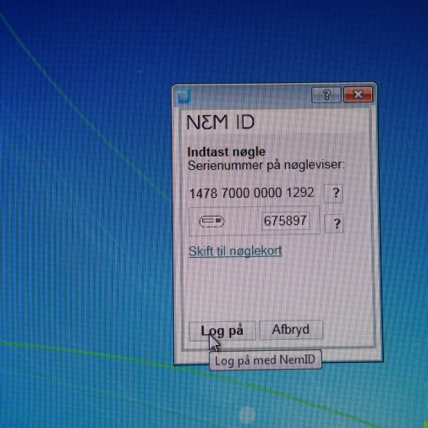

- Klik på ”Lås op”
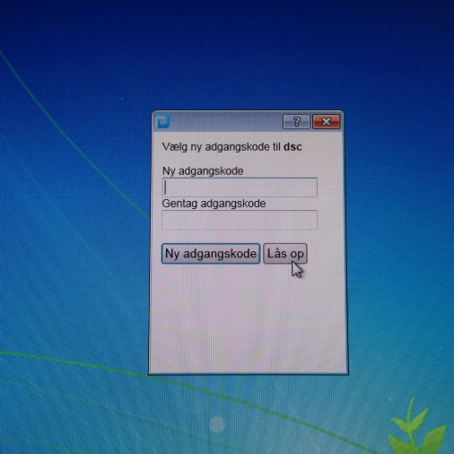

- Tillykke. Din adgangskode er nu åbnet og du kan logge på igen.
